哈尔滨工业大学 计算学部
2024年秋季学期《开源软件开发实践》
Lab4：开源软件开发中的DevOps

学号 | 姓名 | 联系方式
2022111000 | 何孟钊 | 18107815322

目 录

1 实验要求 1
2 实验内容1 Github Actions DevOps实践 1
3 实验内容2 Jenkins DevOps实践 2
4 小结 6

实验要求
本次实验训练开源软件开发中的基本DevOps操作，具体来说：
⚫ 掌握开源软件开发中的基本DevOps流程和工具的使用；
⚫ 熟悉利用Github Actions进行DevOps；
⚫ 熟悉利用Jenkins进行DevOps。

实验内容1 Github Actions DevOps实践
目录结构截图：
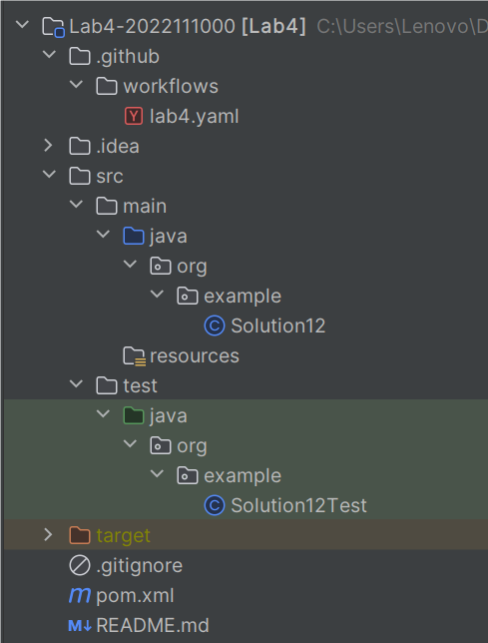
Github中Actions界面：
测试用例执行成功：

执行细节：
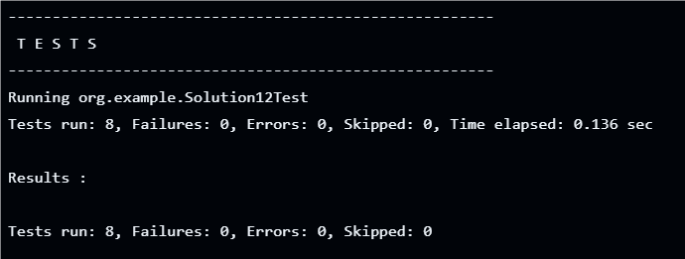
测试用例执行失败：
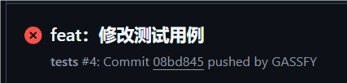
执行细节：
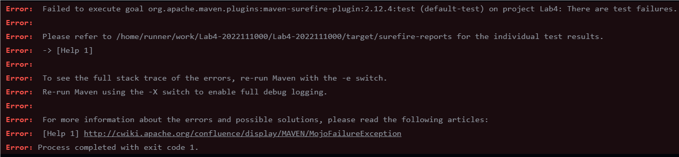

实验内容2 Jenkins DevOps实践
考虑到Jenkins的安装流程较为简单，所以我们只展示最终安装的结果即可：
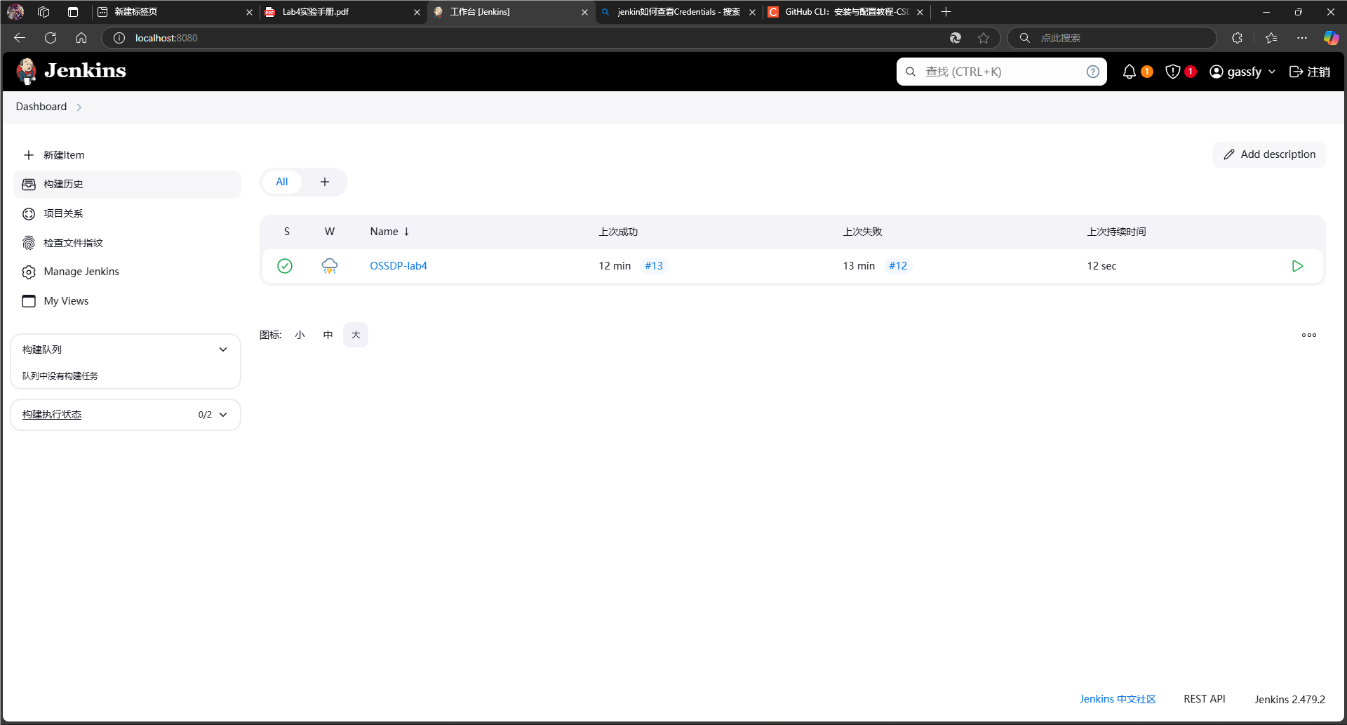
Github cli的设备激活关键步骤如下，设备激活码就不再展示：
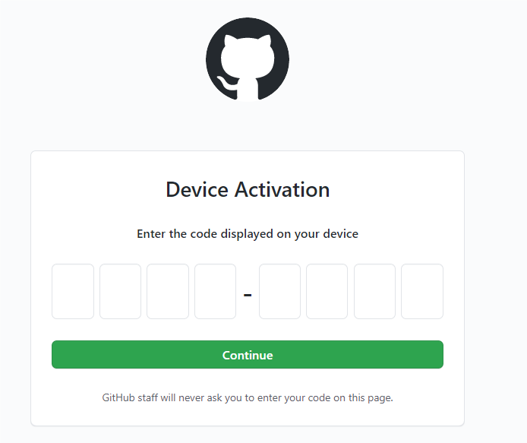
为了完成实验任务，我们新建了一个分支dev_hmz：
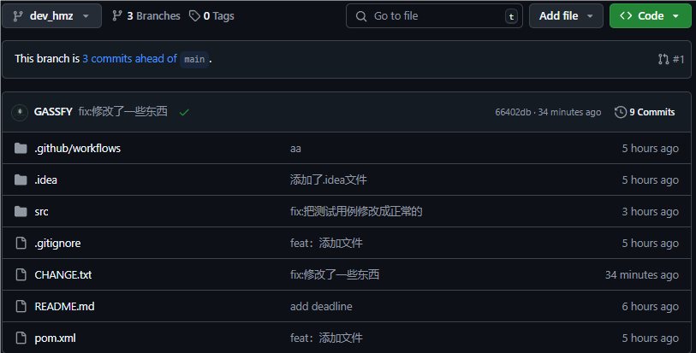
在我们未配置凭证时，是连接不上git仓库的：
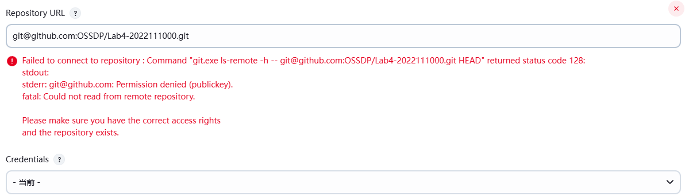
随后按照实验指导书的要求配置凭证：
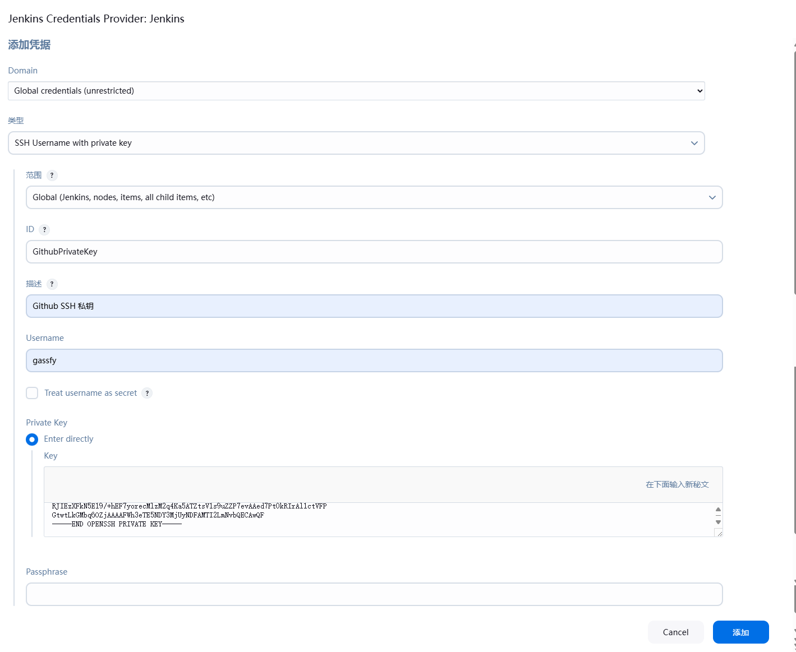
可以发现，在配置完凭证之后，没有再报错了：
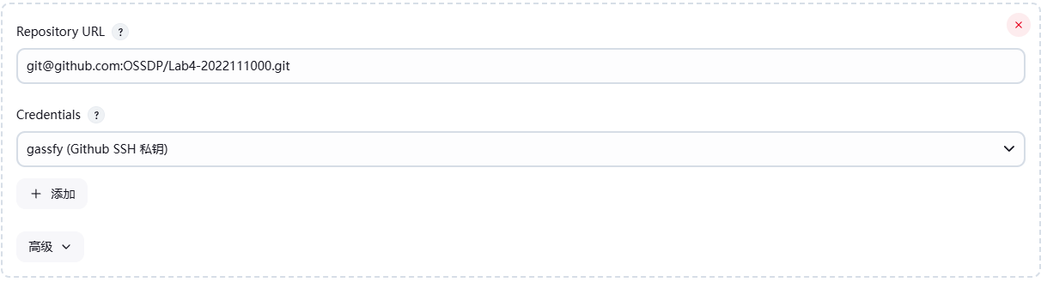
之后我们选择分支dev_hmz：
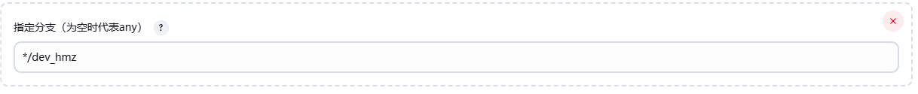
再然后进行触发器的构建让他每隔三分钟检查一次仓库是否有更新，进行自动化构建：
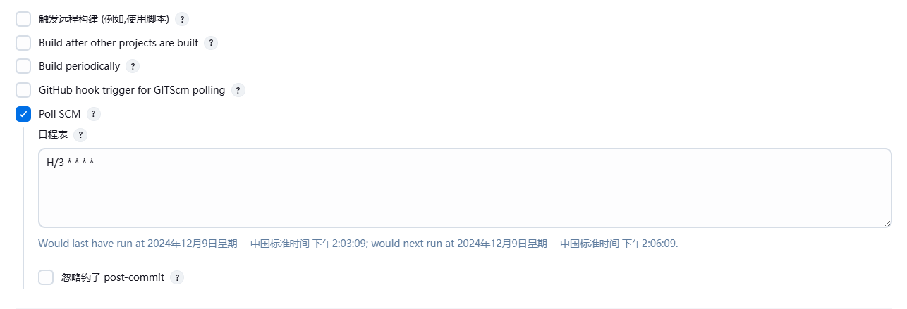
之后进行cmd脚本的编写，因为此处找不到gh命令，所以改用绝对路径：
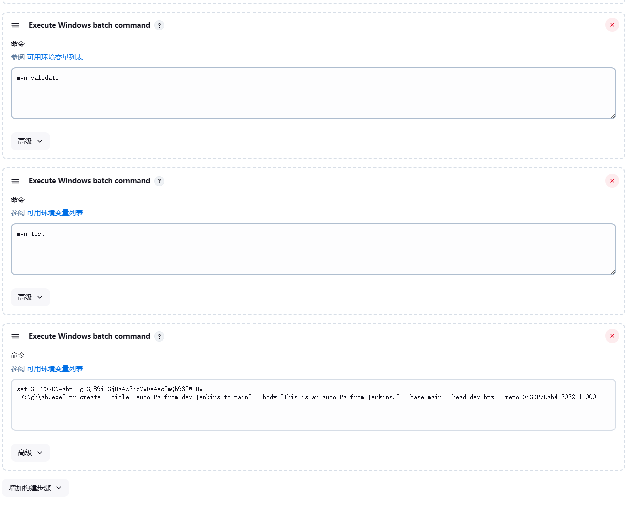
之后我们可修改内容并push上远程的dev_hmz分支，检测到变化并进行自动化配置成功，结果如下：
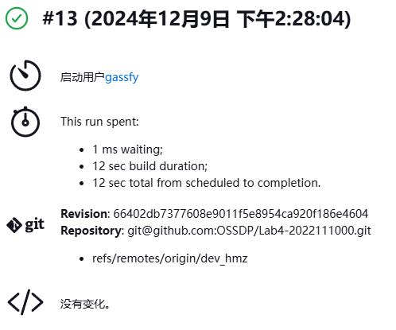
控制台输出如下：
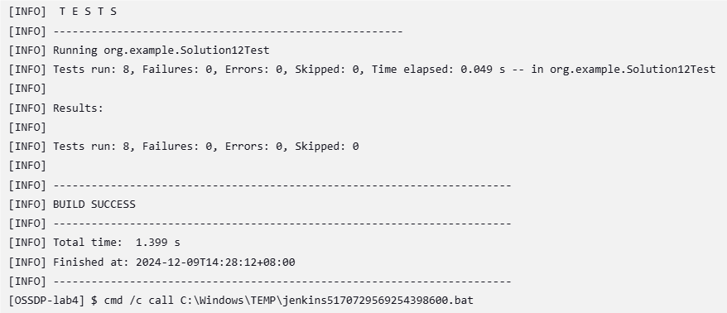
在github上也看到PR推送成功：
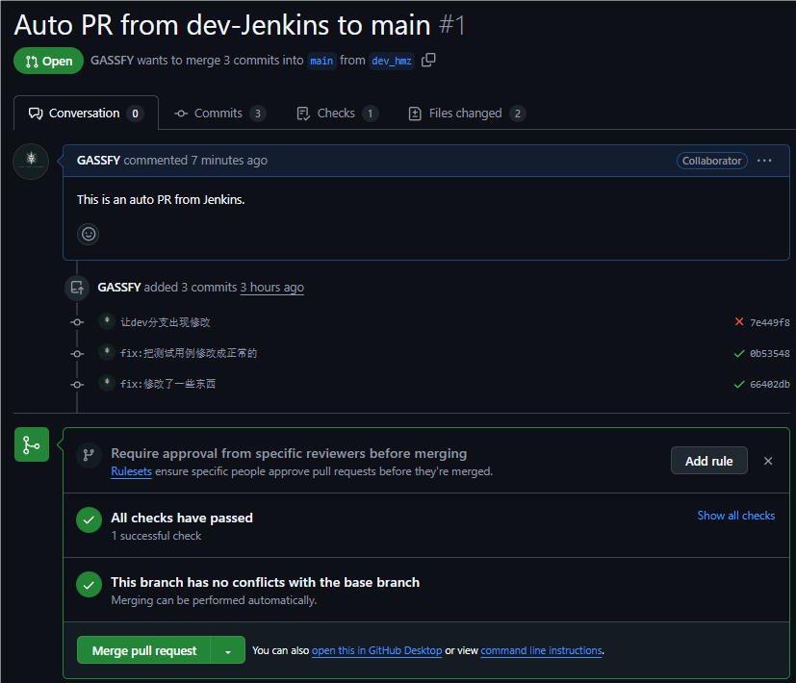

小结
在本次《开源软件开发实践》课程的Lab4实验中，我深入探索了开源软件开发中的DevOps实践，特别是Github Actions和Jenkins的应用。通过实践，我掌握了基本的DevOps流程和工具使用，对自动化测试和持续集成有了更深刻的理解。实验过程中，我成功利用Github Actions和Jenkins完成了自动化构建和部署，体会到了自动化工具在提高开发效率和质量方面的重要性。本次实验不仅加深了我对DevOps文化的认识，也锻炼了我的实际操作能力。我认识到，持续集成和持续部署是现代软件开发不可或缺的一部分，它们能够显著提升软件交付的速度和稳定性。
对于实验过程，我认为可以增加更多关于DevOps工具的深入讲解和案例分析，以便学生能够更好地理解其背后的原理和最佳实践。此外，实验指导书可以提供更详细的故障排除指南，比如Jenkins配置失败时可打开控制台根据报错信息调错等，这可以帮助学生在遇到问题时能够快速定位并解决。
总体而言，本次实验是一次宝贵的学习经历，它不仅提升了我的技术能力，也为我未来的开发工作打下了坚实的基础。

